四年级下册第七单元
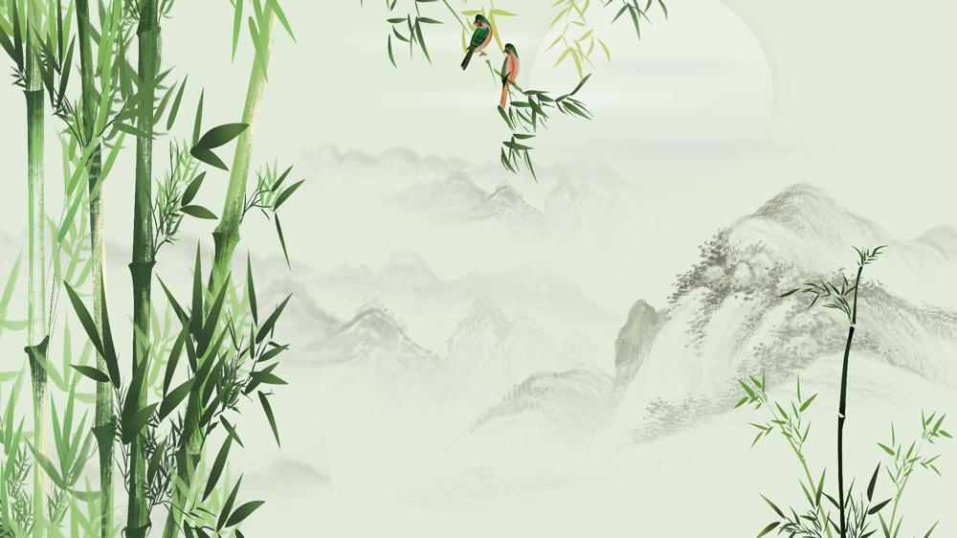
单元作业设计

言行中悟品质，生活中觅英雄

城子河小学 郭丽霞

（四年级下册第七单元）单元整体作业设计框架
人文主题 | 言行中感悟品质，寻生活英雄 |  |  |  | 任务群类型 |  |  | 发展型学习任务群：文学阅读与创意表达
语文要素 | 1.从人物的语言、动作等描写中感受人物的品质。 2.学习从多个方面写出人物的特点。
教学内容 | 22.古诗三首 23.黄继光 24.“诺曼底号”遇难记 25.挑山工 口语交际：自我介绍 习作：我的“自画像” 语文园地
单元主题分析 | - 人文主题分析：  走进本单元，我们可以发现这些伟大的品格：王昌龄流落他乡，坚守自我;将士们为国杀敌，英勇果敢；王冕以梅喻己，气节非凡；黄继光舍身堵枪口，英勇献身；船长哈尔威遇事沉着，舍己为人。“伟大的品格”是强心剂，是追梦路上的航标灯，学习这些伟大的品格，能让我们在人生的道路上行得更稳，走得更远。  （二）语文要素中阅读要素纵向分析：  本单元的语文要素是对四年级上册第六单元“通过人物的动作、语言、神态体会人物的心情”的发展提升，又是对五年级下册“通过课文中动作、语言、神态的描写，体会人物的内心”的能力承接。从感受心情——品质——内心，从感性地体会人物心情，到理性概括人物品格，进而在单元习作中学习描写人物的方法，并迁移运用到自己的习作中，要素排序成螺旋上升的模式，体现了从说到写的过程。  语文要素中阅读要素横向分析：
  册序单元 | 单元主题 | 单元目标 | 课文
  四上第六单元 | 童年 | 通过人物的动作、语言、神态体会人物心情。 | 《牛和鹅》、《一只窝囊的大老虎》
  四上第七单元 | 家国情怀 | 关注主要人物和事件，学习把握文章的主要内容。 | 《为中华之崛起而读书》、《梅兰芳蓄须》
  四下第六单元 | 成长 | 学习把握长文章的主要内容。 | 《小英雄雨来》、《我们家的男子汉》
  四下第七单元 | 人物品质 | 从人物的语言、动作描写中感受人物的品质。 | 《黄继光》、《“诺曼底号”遇难记 》
  五下第四单元 | 责任 | 通过课文中动作、语言、神态描写，体会人物的内心。 | 《青山处处埋忠骨》、《军神》
  五下第五单元 | 人物描写 | 初步运用描写人物的基本方法，具体地表现一个人的特点。 | 《人物描写一组》、《刷子李》
  本册单元 | 单元主题 | 单元目标
  第一单元 | 乡村生活 | 抓住关键语句，初步体会课文表达的思想感情。
  第二单元 | 自然与科技 | 阅读时能提出不懂的问题，并试着解决。
  第三单元 | 综合性学习 | 初步了解现代诗的一些特点，体会诗歌表达的情感。
  第四单元 | 作家笔下的动物 | 体会作家是如何表达对动物的感情的。
  第五单元 | 习作单元 | 了解课文按一定顺序写景物的方法。
  第六单元 | 成长 | 学习掌握长课文的主要内容。
  第七单元 | 人物品质 | 从人物的语言、动作等描写中感受人物的品质。
  第八单元 | 中外经典童话 | 感受童话的奇妙，体会人物真善美的形象。
教学方法  横纵分析 | 语文要素中习作要素（写人）习作序列：  纵向分析：  横向分析:
  册序单元 | 习作内容 | 习作表达训练要素
  三上第一单元 | 猜猜他是谁（用几句话或一段话写一个同学） | 体会习作的乐趣，激发习作乐趣。
  三下第六单元 | 身边那些有特点的人（用上合适的词语来形容一个人，写出这个人的特点） | 写一个身边的人，写出这个人的特点。
  四上第二单元 | 小小“动物园”（把自己的家想象成动物园，分别用一段话写一写家里的“动物”） | 写一个人，注意把印象最深的地方写出来。
  四下第七单元 | 我的“自画像”（根据提示写一篇文章向别人介绍自己） | 学习用多种方法写出人物的特点。
  五上第二单元 | “漫画”老师（选择一两件具体事例写出老师的特点） | 结合具体事例写出人物特点。
  五下第四单元 | 他——了（写一个人陶醉、兴奋、吃惊等样子，将事情的前因后果写清楚，经过写下来，重点把他当时的表现写具体） | 尝试用语言、动作、神态描写来表现人物的内心。
  五下第五单元 | 形形色色的人（选择典型事例来表现一个人的特点） | 初步运用描写人物的基本方法，尝试把一个人的特点写具体。
  册序单元 | 单元主题 | 语文要素 | 技能训练重点 | 训练方法
  四上第六单元 | 童年生活 | 通过人物的动作、语言、神态体会人物的心情。 | 尝试用人物的动作、语言、神态等描写，反映人物的心情。 | 找到文中描写人物语言、动作、神态的句子，通过联系上下文、结合自己的生活实际等多种方式体会人物当时的心情。
  四下第七单元 | 人物品质 | 从人物的语言、动作等描写中感受人物的品质。 | 学习从多个方面写出人物的特点。 | 指导学生先介绍外貌特点，再写性格，通过具体的事例来表现，然后写爱好和特长。
  五下第四单元 | 责任 | 通过语言、动作、神态等描写，体会人物内心。 | 尝试用语言、动作、神态描写，表现人物内心。 | 在文中找到描写人物语言、动作、神态的句子，通过查背景资料、联系上下文等多种方式体会人物内心的想法和情绪。
  五下第五单元 | 习作单元：描写人物的方法 | 学习描写人物的基本方法。 | 初步运用描写人物的基本方法，把一个人的特点写具体。 | 从课文和习作例文中习得方法，尝试在习作中运用。
  单元板块 | 课文重点与难点 | 语文要素 | 教法
  22.《古诗三首》 | - 理解诗歌的内涵，准确把握诗歌中的情感，深入理解名句。  - 培养学生品味语言、鉴赏诗歌的能力。 | 从人物的语言、动作描写感受人物品质。 | 先从解题入手，知晓相关信息；接着让学生读诗，尝试借助注释理解诗句的意思；再引导学生通过联系上下文、结合生活经验等方法，体会诗句表现的精神品格；然后，让学生想象诗句描绘的画面，熟读成诵，积累古诗。
  23.《黄继光》 | - 深入理解黄继光的英雄事迹，体会其勇敢、牺牲精神对个人和国家的重要意义。  - 学习课文中描绘战争场面的语言表达，提升学生的写作能力和情感表达能力。 | 从人物的语言、动作描写感受人物品质。 | 从事件发生的背景入手，按事情发展顺序，引导学生梳理黄继光的英雄事迹，初步把握德文内容。在此基础上，围绕课后第二题和第三题，抓住描写黄继光动作和敌军火力猛烈的关键语句，进行交流、朗读、体会这些语句对表现人物品质的作用。最后，引导学生按事情发展顺序，借助关键词句，简要复述课文。
  24.《“诺曼底号”遇难记》 | 1.通过语言、动作描写分析船长形象。  2.理解“与船共存亡”的文化背景与责任担当。 | 从人物的语言、动作描写感受人物品质。 | 从课题入手，让学生找出“诺曼底号”遇难这件事的起因、经过、结果是什么，引导学生初步把握课文内容，梳理文章脉络，学会用简洁的语言概括故事主要内容。在此基础上，紧扣课后第二题，指导学生抓住描写人物言行的关键语句，进行小组交流、讨论，感受人物品质。最后，结合哈尔威船长的英雄壮举，引导学生移情体验，谈对生命的体会，感悟小说表达的主旨。
  25.《挑山工》 | 从挑山工的话中体会所蕴含的深刻哲理，并从中受到启发。 | 从人物的语言、动作描写感受人物品质。 | 结合学习提示中的两个问题，引导学生运用前两课习得的方法自主阅读。首先，默读全文，勾画、理解描写挑山工动作、语言的语句，分享交流，梳理挑山工是怎样登山的，从而感知人物形象。接着，聚焦挑山工的语言，联系上下文，自主体悟其中蕴含的哲理，并通过交流，使自己的理解逐步清晰。
单元教学目标  单元作业目标 | 单元教学目标 |  |  |  |  |  | 对应篇目 |  | 单元作业目标
单元教学目标  单元作业目标 | - 学习认读39个生字，读准2个多音字，正确书写30个生字，会写24个词语，丰富自己的词语储备库。  - 通过阅读单元文章，能从人物的语言、动作等描写中，了解人物特点，感受人物品质。  - 能根据具体交际情境的需要进行自我介绍，根据对象和目的不同，介绍的内容也要进行相应调整。  - 通过单元文章习得方法，能从外貌、主要性格、最大的爱好和特长等多个方面写出自己的特点，并能用具体的事例说明。  - 能主动与家人分享习作，再根据他们的建议用学过的修改符号修改习作。  - 收集英雄故事，分享时能运用在本单元所学到的多种描写方法展现所推荐的英雄人物的精神品质。 |  |  |  |  |  | 《古诗三首》  《黄继光》  《“诺曼底号”遇难记》  《挑山工》 |  | 低阶目标：  1.学习并积累本单元中的重点字词。  2.能正确、流利、有感情地朗读课文，背写《古诗三首》。  3.从人物的语言、动作等描写中感受人物的品质，学习人物的崇高精神，受到良好的熏陶。  高阶目标：  4.通过了解“咏物诗”、搜集英雄故事、寻找平凡人身上的闪光点等语文学习活动，做到文本联系生活，激发学生对品格的深刻感悟，提升对生命价值的感悟。
基础知识点  技能训练点  立德树人点 | 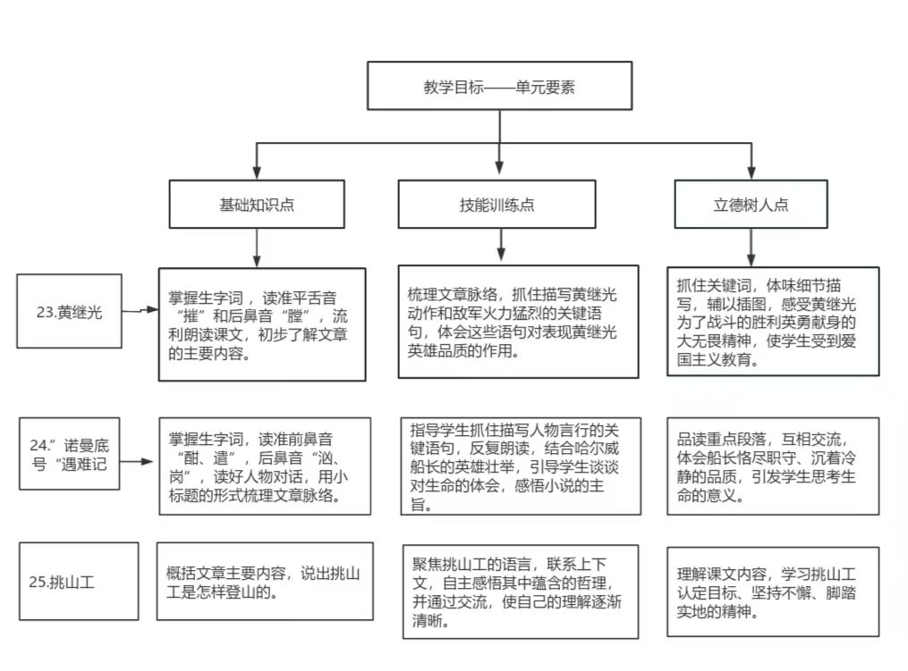
课时作业目标 | 课题 |  | 对应课时 | 课时作业目标
课时作业目标 | 《古诗三首》 |  | 2 | - 会按要求认、写本课重点生字词，读准多音字“单”。  - 能有感情地朗读课文，背诵课文，默写《芙蓉楼送辛渐》。  - 能理解诗句的意思，感受诗句表现的精神品格。
课时作业目标 | 《黄继光》 |  | 2 | 1.会按要求认、写本课重点生字词，读准多音字“晕”。  2.有感情地朗读课文，能简要复述课文。  3.能找出描写黄继光动作和敌军火力猛烈的语句，体会表现人物品质的作用。
课时作业目标 | 《“诺曼底号”遇难记》 |  | 2 | 1.会按要求认、写本课重点生字词。  2.朗读课文，读好人物对话。  3.能找出描写哈尔威船长言行的语句，说出从中感受到的人物品质。  4.能结合哈尔威船长的英雄壮举，试着说说自己对生命的体会。
课时作业目标 | 《挑山工》 |  | 1 | - 认识“泰、杖”等5个生字。  - 能结合课文，说出挑山工是怎样登山的。  - 能联系上下文，理解挑山工话中蕴含的哲理。
单元作业  重难点 | 课题 | 作业重点 |  |  |  | 作业难点 |  |  | 设计意图
单元作业  重难点 | 22.《古诗三首》 | - 会按要求认、写重点生字，读准多音字。  - 能借助注释、插图、资料等理解诗句的意思，积累诗句。  - 能从人物的语言、动作等描写中感受人物的品质。  4.搜集与课文相关的人物资料，感受“英雄”就在我们身边，学习他们身上的品质，做更好的自己。 |  |  |  | 1.能从人物的语言、动作等描写中感受人物的品质。  2.搜集与课文相关的人物资料，感受“英雄”就在我们身边，学习他们身上的品质，做更好的自己。 |  |  | 1.帮助学生巩固本单元基础字词。
单元作业  重难点 | 23.《黄继光》 |  |  |  |  |  |  |  | 2.绘制思维导图能有效帮助学生理清文章脉络。
单元作业  重难点 | 24.《“诺曼底号”遇难记》 |  |  |  |  |  |  |  | 3.学习英雄身上的品质，激发学生对品格的深刻感悟，提升对生命价值的感悟。
单元作业  重难点 | 25.《挑山工》
单元作业主题设计
主要情景 | 作业主题 | 主要“教—学—评”活动 |  | 语文要素
追光  之旅 | 穿越古代，感受诗中人物品质 | - 读一读古诗：跟着课文动画读古诗，做到字正腔圆。  - 学一学字词：运用软件自学生字词，对“雁、砚”进行重点学习。  - 说一说诗意：借助注释，用自己的话说说每首诗的意思。  - 背一背名篇：背诵古诗《芙蓉楼送辛渐》。  （设计意图：通过朗读，让学生感受古诗的语言美，在朗读中体会人物的品质，进一步提升学生对文本的理解和感悟能力。） | 评选“小诗人” | 引导学生在理解诗词的基础上感受诗人的精神品格。
追光  之旅 | 穿过战火，致敬不屈的革命英雄 | 1读一读课文：有感情地朗读课文，体会战争的激烈和敌人火力的猛烈对我军的不利。  2.找一找语句：画出描写黄继光语言和动作的语句，感受黄继光的英勇顽强和视死如归。  - 讲一讲故事：引导学生按事情发展的顺序，借助关键词句，简要复述课文内容。  （设计意图：该流程的设置旨在落实本单元的语文要素——从人物的语言、动作等描写中感受人物的品质，从而引导学生体会英雄的气概，激发学生的爱国热情。） | 评选“故事大王” | 从描写人物的语言、动作的语句中体会人物的品质，受到感染。
追光  之旅 | 感受英雄船长的伟大灵魂 | 1.读一读环境：朗读课文，观看关于撞船的视频，找出文中前四个自然段描写夜色和浓雾的句子，说说这样描写的作用。  2.理一理情节：根据思维导图理清课文情节，给各部分加上小标题，把握课文内容。  3.议一议品质：哈尔威船长面对危难，说了什么？怎么做的?从中感受到他怎样的品质？  4.学一学应变：电影院里，一场火灾不幸降临，观众乱成一片。如果你是电影院工作人员，你必须在五分钟内指挥观众有序退场。请你把要和观众说的话写下来。（不超过60字）  （设计意图：学以致用。哈尔威船长在危急时刻沉着冷静、有序指挥的英雄行为令人敬佩，我认为如果能让学生在实际生活中将这种品质内化为自身的能力才是教育的终极目标，所以有了这样的设计。） | 评选“最佳疏导员” | 学习人物身上的品质，在生活中尝试运用，解决实际问题。
追光  之旅 | 感悟平凡人的伟大品格 | 1.读一读课文：默读课文，勾画、理解描写挑山工动作、语言的语句，梳理挑山工是如何登山的，从而感知人物形象。  2.议一议哲理：聚焦挑山工的语言，联系上下文，交流体悟其中蕴含的哲理。  3.写一写片段：用作者描写挑山工形象的方法，写一写自己生活中印象深刻的人。  （设计意图：本次“小练笔”加强了语文与生活的联系，既训练了学生观察和抓特点描写人物的方法，又能让学生在观察中感受到普通人身上的不平凡之处，得到人格的熏陶。） | 评选“小作家” | 从平凡人的言行中汲取正能量，成为更好的自己。

